
Кафедра «Мехатроника, автоматизация и управление на транспорте»

Отчёт по лабораторной работе № 7
По дисциплине «Математические пакеты прикладных программ»
Выполнил: студент группы ИВТм-21 Залесов Н. А. Проверил: Козлов Е.В.
Самара 2022
Лабораторный практикум № 7
Тема: Управляемые подсистемы
Цель: получение навыков создания и использования -подсистем.

Пример 7.1
Цель: объединение сигналов.
На рисунок 1 представлена -модель, реализующая слияние двух сигналов – пилообразного и синусоидального в один.
В -модели используются блоки управляемых подсистем , которые активны только в том случае, если на управляющий вход подсистемы подается положительный сигнал. В данной -модели подсистемы только пропускают сигнал со своего входа на выход, не выполняя никаких дополнительных расчетов.
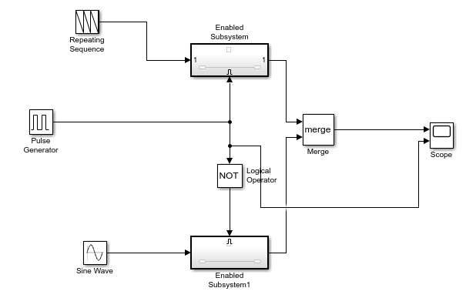
Рисунок 1 – Поочередно выполняемые подсистемы
Управляемые подсистемы в сочетании с блоком логического оператора и блоком можно использовать для создания множеств подсистем, которые выполняются поочередно, в зависимости от текущего состояния -модели (). Вместо логического оператора можно использовать блок с параметром .
На вход блока объединения сигналов поочередно поступают гармонический либо пилообразный сигналы. Результат работы -модели приведен на рисунок 2.
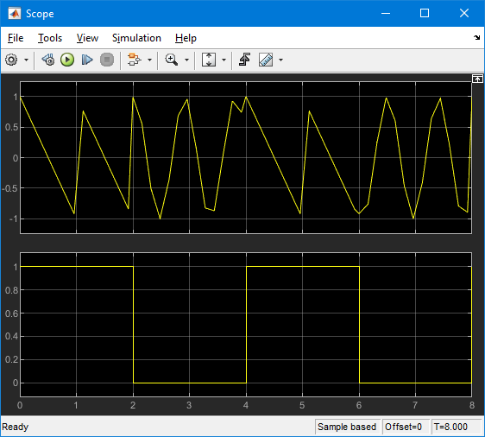
Рисунок 2 – Объединение сигналов

Пример 7.2
Цель: воздействие на положительные полуволны синусоидального сигнала высокочастотной синусоидой малой амплитуды.
Для решения задачи создается -модель, как показано на рисунок 3. В блоке модели верхнего уровня иерархии оставляются параметры по умолчанию. В подсистеме удаляется входной порт и добавляется блок генерации синусоидального сигнала . Для получения возмущающего сигнала высокочастотной синусоиды малой амплитуды в блоке подсистемы устанавливаются параметры: , .
В параметрах конфигурации -модели устанавливается максимальный шаг моделирования .
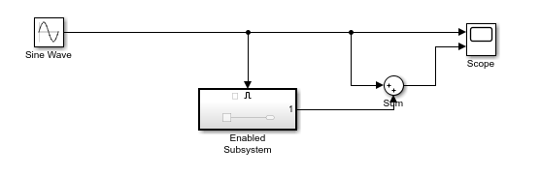
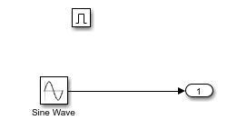
Рисунок 3 – -модель воздействия на синусоиду возмущающим сигналом
Результаты моделирования – на рисунок 4.
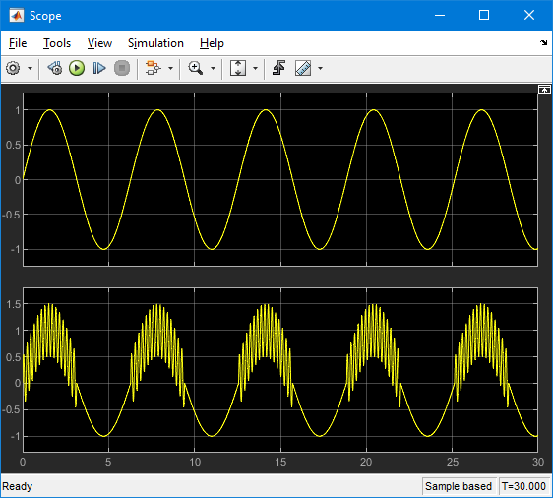
Рисунок 4 – -модель воздействия на синусоиду возмущающим сигналом

Пример 7.3
Управляемая фронтом сигнала подсистема
Пример 7.2 усложняется. Необходимо, чтобы несущая (низкочастотная) синусоида состояла только из положительных полуволн, оставив при этом на первой полуфазе высокочастотное возмущение.
В -модель добавляется переключаемая подсистема и настраиваются ее параметры (рисунок 5).
Из нее удаляется выходной порт . Управляющий элемент подсистемы настраивается на фиксацию перехода нулевой отметки в обоих направлениях () и отображается его выходной порт установкой флажка . Появившийся в блоке выход направляется в выходной порт подсистемы, соединив с блоком .
Переключаемая подсистема будет играть роль множителя (мультипликатора несущего сигнала), который, реагируя на прохождение несущего и одновременно управляющего сигнала через нулевую отметку, становится равным либо либо (рисунок 6).
Следует отметить, что требуемое поведение можно реализовать проще, если использовать вместо переключаемой подсистемы функцию Абсолютная величина ().
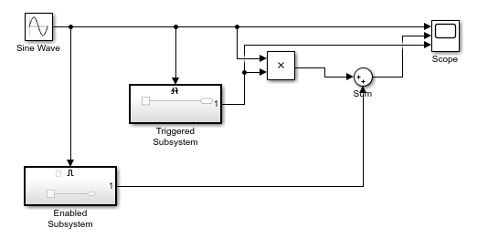
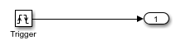
Рисунок 5 – -модель, использующая и -подсистемы
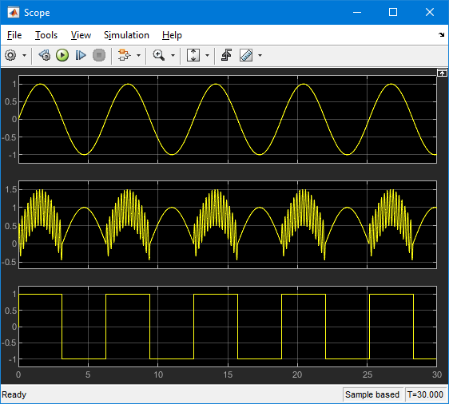
Рисунок 6 – Низкочастотная синусоида, состоящая только из положительных полуволн

Пример 7.4
-подсистема
На рисунок 7 приведен пример модели, использующей -подсистему. В блоке , производящем управляющий сигнал на -вход подсистемы, установлен параметр .
Отрицательные полуволны синусоиды отсекаются -частью управляющей подсистемы.
Ступенчатость положительных полуволн синусоиды вызывается -частью управляемой подсистемы.

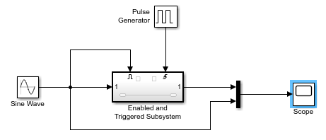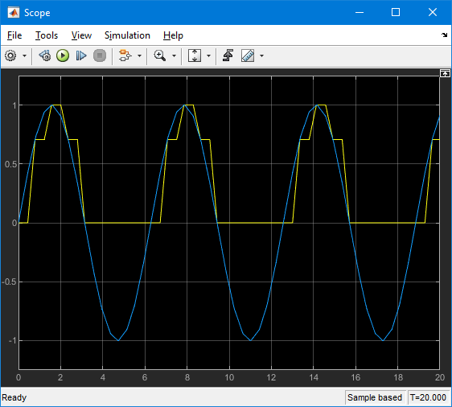
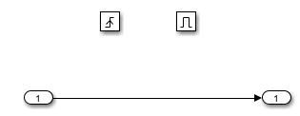
Рисунок 7 – Модель, использующая -подсистему

Пример 7.5
Управляемая по условию подсистема
На рисунок 8 показан пример использования блока совместно с подсистемами . Первая подсистема пропускает через себя входной сигнал, если входной сигнал блока больше , вторая – если входной сигнал меньше , третья – если входной сигнал лежит в отрезке от до .
В первой и второй подсистемах в блоках установлены следующие значения параметров: , . Как видно из временных диаграмм, при выключении подсистем сигналы данных выходных портов равны начальному значению (нулю). В третьей подсистеме в блоке установлен параметр . В этом случае при выключении подсистемы сигнал выходного порта равен последнему, рассчитанному в момент активности подсистемы назначения. При активной подсистеме входной сигнал умножается на .
Код, соответствующий алгоритму работы блока в приведенном примере, выглядит следующим образом:
if (u1 > 0.5) {If Action Subsystem;}
elseif (u1 < -0.5) {If Action Subsystem 1;}
else {If Action Subsystem 2;}
end
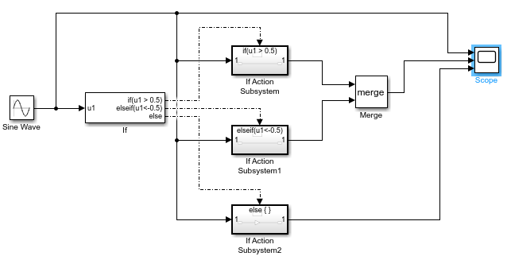
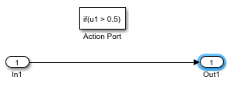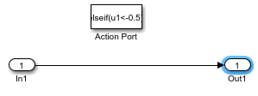
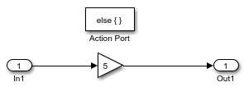
Рисунок 8 – Блок условного оператора и управляемые по условию подсистемы
Результат работы модели представлен на рисунок 9.
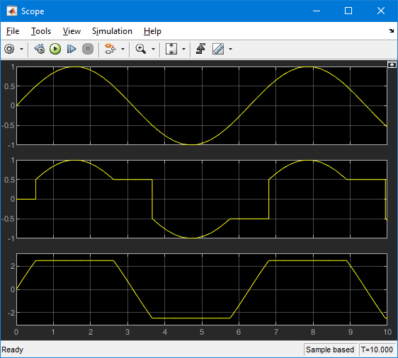
Рисунок 9 – Изменение сигнала при помощи блоков и

Пример 7.6
На рисунок 10 показан пример использования блока для вычисления факториала Заданного натурального числа .
Управляемая подсистема представляет собой подсистему, которая выполняется неоднократно в течение одного такта моделирования. Основные свойства подсистемы определяет итерационный блок , являющийся аналогом оператора цикла . Количество итераций должно быть известно заранее и может задаваться внешним источником сигнала или в блоке , что устанавливается параметром , который может принимать значение или . В последнем случае количество повторений задается параметром данного блока.
Код, соответствующий алгоритму работы в приведенном примере, выглядит следующим образом:
mem=1;
iterations=n;
for (i = 1; i <= iterations; i++) {mem = mrm*I;}
end
В блоке устанавливается параметр .
В настройках конфигурации (пункт меню ) задаются параметры -модели: время окончания моделирования , максимальный шаг моделирования .
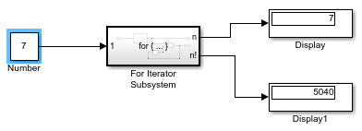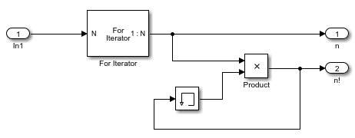
Рисунок 10 – Расчет

Задание 7.1
Цель: изучение свойств управляемой уровнем сигнала подсистемы .
Исследовать и продемонстрировать влияние изменения параметров блока выходного порта (значения или параметра ) и блока управляющего элемента (значения или параметра ) подсистемы на сигнал выходного порта подсистемы.
Свойства подсистемы рассматриваются на примере схемы на рисунок 11 (файл ).
Параметры блока :
;
.
Параметры блока :
;
;
;
.
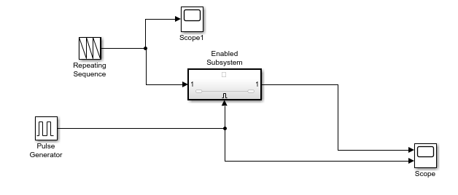
Рисунок 11 – Изучение подсистемы
Результаты моделирования при установленном значении выходного порта подсистемы и и представлены на рисунок 12.
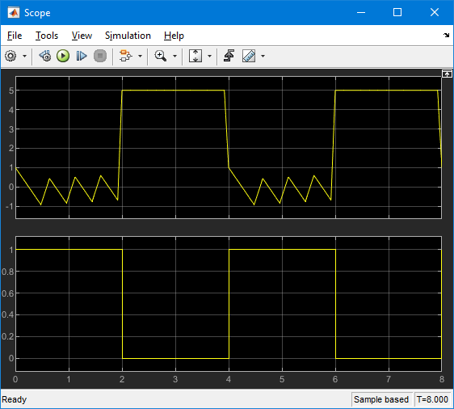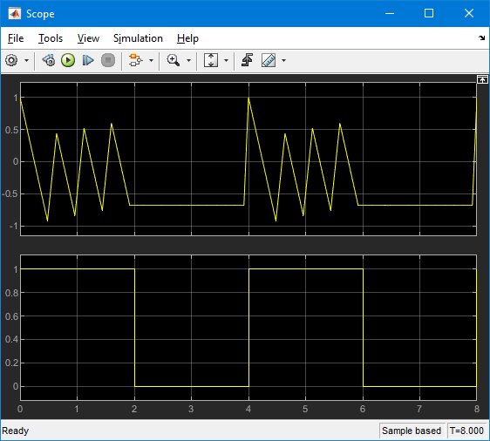
Рисунок 12 – Результаты моделирования
Ка видно в первом случае при сбросе происходит установка порта в состояние инициализации (равное ). Во втором случае, при запрещающем сигнале порт сохраняет свое последнее состояние.
В окне параметров блока содержится единственный параметр , который задает состояние подсистемы перед запуском:
- (сохранение) – применение предшествующего состояния;
- (сброс) – применение начального состояния (перед запуском).
Очевидно, что принцип действия данных параметров полностью аналогичен выше рассмотренным.

Задание 7.2
Цель: разбиение сигнала.
Используя управляемые подсистемы и принцип создания поочередно активных подсистем (пример 7.1) составить -модель, разбивающую синусоиду на два сигнала: положительную и отрицательную полуволны.
Созданная -модель представлена на рисунок 13.
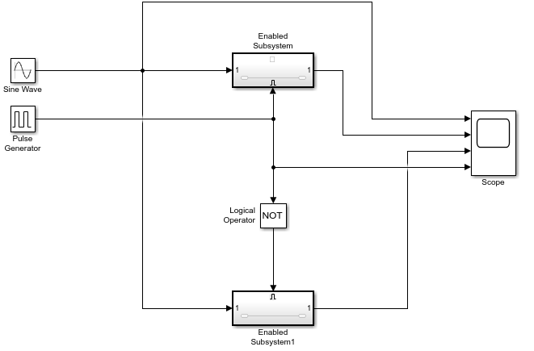
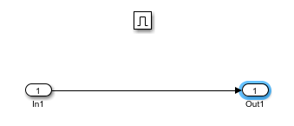
Рисунок 13 – -модель разбиения сигнала
Параметры синусоидального сигнала – стандартные. Параметры следующие: ; ; ; .
Порты обеих подсистем имеют параметры: и . Результаты моделирования показаны на рисунок 14.
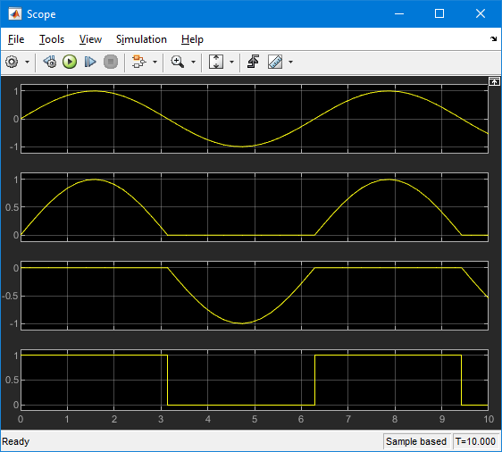
Рисунок 14 – Разделение сигналов

Задание 7.3
Самостоятельно изучить работу подсистем управляющей логики : блока условного оператора и управляемой по условию подсистемы , а также управляемой подсистемы .
Создать -модель, реализующую при помощи управляемой подсистемы накопление суммы значений с заданным шагом . Выполнение цикла прекращается, когда сумма достигнет или превысит заданное максимальное значение . Шаг суммирования и максимальное значение суммы должны передаваться в подсистему через входные порты . Количество итераций и накопленная сумма должны передаваться в -модель верхнего уровня через выходные порты и отображаться на цифровых дисплеях .
Разработанная система верхнего уровня показана на рисунок 15 (файл ). Как видно из схемы шаг суммирования и предел суммы () задаются константами и поступают на входные порты подсистемы . Еще один входной порт подсистемы – это управляющий порт. Как нетрудно убедиться через итерации накопленная сумма станет , что больше установленного предела и работы системы завершается.
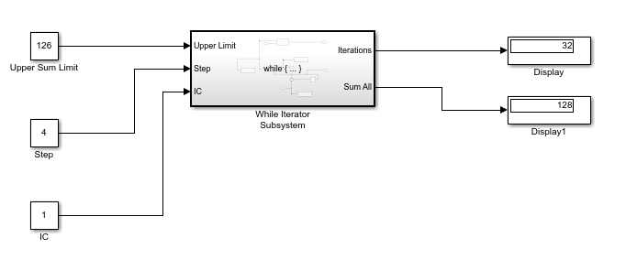
Рисунок 15 – Модель накопления суммы
Подсистема приведена на рисунок 16.
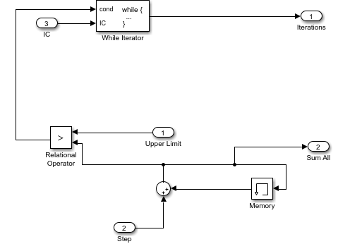
Рисунок 16 – Подсистема
Для разработки подсистемы использовались такие блоки, как сумматор, (логическое сравнение) и , где накапливается сумма. Первый выходной порт выдает число итераций, второй – накопленную сумму.

Задание 7.4
Тема: Полет тела, брошенного под углом к горизонту.
Гибридное моделирование. Управляемые и -подсистемы. Модель полета тела, брошенного под углом к горизонту как составляющая модели движения груза на невесомой нерастяжимой нити вокруг неподвижной опоры.
Постановка задачи моделирования
К неподвижной опоре на невесомой нерастяжимой нити подвешен груз. Нить препятствует удалению груза от центра на расстояние, большее длины нити, но никак не мешает перемещению груза внутри круга. Движение груза происходит с учетом силы тяжести и силы сопротивления среды прямо пропорциональной скорости движения груза. В начальный момент времени груз находится в нижней точке подвеса и движется строго горизонтально слева направо со скоростью , м/с (рисунок 17).
Требуется построить:
- математическую модель колебаний маятника;
- -модель колебаний маятника;
- анимацию движения маятника.
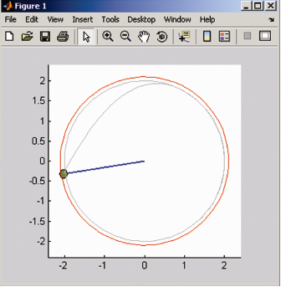
Рисунок 17 – Траектория движения груза, подвешенного на нерастяжимой нити
Идея построения -модели: выделить составляющие поведения груза и сконструировать подсистемы, моделирующие:
- затухающие колебания груза (управляемая -подсистема), когда: есть центробежная сила; расстояние до центра равно ;
- свободное падение груза (управляемая -подсистема), когда: отсутствует центробежная сила; расстояние до центра не превосходит ;
- удар (переключаемая -подсистема): мгновение, когда груз, двигаясь свободно, натягивает нить (расстояние от груза до центра становится равным ), при этом мгновенно меняется направление скорости согласно правилу «угол падения равен углу отражения».
Далее будет спроектирован и составлен каркас -модели движения привязанного груза с заданной начальной скоростью под действием силы тяжести.
Необходимо описать основные блоки модели. В качестве начального условия имеется только величина начальной скорости , поскольку по условию, в начальный момент времени груз находится в самой нижней точке подвеса и движется строго по горизонтали слева направо. Этот факт отражается путем помещения в -модель блока «Инициализация» (), используя виртуальную подсистему . Этот блок не имеет входа, но имеет один выход – начальную скорость .
-модель «Колебания маятника» () реализуется управляемой -подсистемой . На вход данного блока подается угол и угловая скорость , а на выходе получаются угол и угловая скорость , но уже в следующий момент времени.
-модель «Свободное падение груза» () реализуется еще одной управляемой -подсистемой . На вход этого блока подаются местоположение груза и скорость , а на выходе формируются местоположение груза и скорость , но уже в следующий момент времени.
-модель «Удар» () реализуется управляемой -подсистемой , На вход этого блока подаются угол и скорость , а на выходе формируется скорость , только уже после отскока.
Для просмотра результатов моделирования поместить в -модель блок «Результаты моделирования» (), используя виртуальную подсистему . Подсистема содержит осциллограф , показывающий изменение всех существенных параметров модели во времени, и графопостроитель для построения фазовой диаграммы , показывающей реальную траекторию движения груза.
Таким образом, в -модели можно выделить пять составляющих, и разместить их в подсистемах, как показано на рисунок 18.
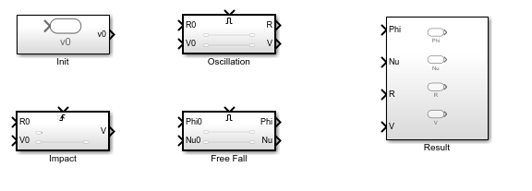
Рисунок 18 – Блок-схема модели движения груза, подвешенного на нерастяжимой нити
Входные параметры.
Выделив составные части -модели, можно прийти к выводу, что в -модели из подсистемы в подсистему передаются следующие параметры:
– положение в начальный (нулевой) момент времени;
– угол отклонения маятника в момент времени ;
, рад/с – угловая скорость маятника в начальный (нулевой) момент времени;
– угловая скорость в текущий момент времени ;
– местоположение груза в начальный момент времени;
– местоположение груза в текущий момент времени ;
– скорость груза в начальный момент времени;
– скорость груза в текущий момент времени .
Анализируя полученную -модель, можно заметить, что основными параметрами (сигналами) модели являются две скалярные величины: угол и угловая скорость , а также две -векторные: местоположение и скорость .
Следующие параметры будут храниться в рабочем пространстве и использоваться как параметры соответствующих блоков:
кг – масса груза;
м – длина стержня;
м/с² – ускорение мвободного падения;
кг/с – коэффициент сопротивления воздуха.
Математическая модель
Для построения -модели «Свободное падение груза» () рассматривается задача о полете тела, брошенного под углом к горизонту (рисунок 19).

Рисунок 19 – Траектория полета тела, брошенного под углом к горизонту
Пусть тело массой брошено под углом к горизонту с начальной скоростью . Требуется вывести уравнение движения тела, пренебрегая силами сопротивления, и построить соответствующую -модель. -модель должна вычислять положение тела в любой момент времени.
Исходные данные:
– масса тела;
– начальная скорость;
– начальные координаты;
– угол броска тела.
Делается ряд предположений:
- тело считается материальной точкой массой , положение которой совпадает с центром масс тела;
- движение тела происходит под действием силы тяжести, перпендикулярной поверхности заемли, и описывается законами классической механики Ньютона;
- сопротивление воздуха не учитывается.
Составляется математическая модель системы. Согласно второму закону Ньютона дифференциальные уравнения движения в проекциях на оси и имеют вид (1):
(1)
при следующих начальных условиях (2):
(2)
Необходимо найти зависимости
Математическая постановка соответствует задаче Коши для системы обыкновенных диференциальных уравнений с заданными начальными условиями.
Из (1) можно записать систему ОДУ первого порядка (3):
(3)
После интегрирования системы (3) и с учетом начальных условий (2) получается аналитическое решение (4):
(4)
из которого следует, что полет тела, брошенного под углом к горизонту, при отсутствии сопротивления воздуха происходит по параболической траектории.
-модель
-модель «Свободное падение тела, брошенного под углом к горизонту»
При построении -модели учитываются следующие условия:
- параметры массы тела , ускорения свободного падения , векторы начального положения , и начальной скорости задаются в ;
- -модель оформляется в виде -подсистемы, на вход которой подаются векторы начального положения и начальной скорости , а на выходе – текущие координаты положения тела ;
- движение тела по параболе задается в явном виде как функцию координат от времени согласно (4), не используя в модели блоки ;
- прекращать выполнение расчета -модели, когда тело достигнет поверхности земли;
- реализовать анимацию движения тела.
Для решения поставленной задачи выполняются следующие действия:
Шаг 1. Установить рабочий каталог в качестве текущего каталога .
Шаг 2. Создать -файл и сохранить его в выбранном каталоге. В -файле задать необходимые переменные:
clear all;
g = 9.81; % gravity
x0 = 1; % initial position x0
y0 = 5; % initial position y0
Vx0 = 5; % initial velocity Vx0
Vy0 = 16; % initial velocity Vy0

Шаг 3. Создать файл -модели и сохранить его в том же каталоге, что и -файл .
Шаг 4. В параметрах конфигурации -модели установить , , , , .
Шаг 5. Для автоматического создания и инициализации требуемых переменных необходимо подключить -файл к модели . Для этого выбрать пункт меню , на вкладке после выбора -функции в поле записать имя -файла , выполняющего загрузку параметров -модели.
Шаг 6. Соответствующая блок-схема модели приведена на .рисунок 20
Принудительное прекращение выполнения расчета -модели происходит, когда тело достигнет поверхности земли, т.е. когда будет выполнено условие: текущая координата . Для реализации останова используются блоки и . В блоке устанавливаются параметры: , . Блок останавливает выполнение -модели при подаче на его вход ненулевого сигнала.
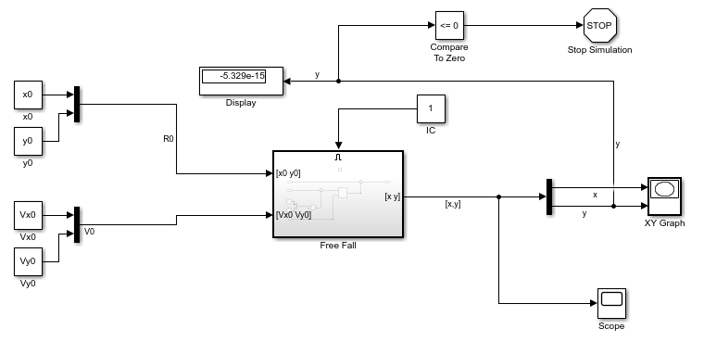
Рисунок 20 – Модель полета тела
-модель подсистемы показана на рисунок 21.
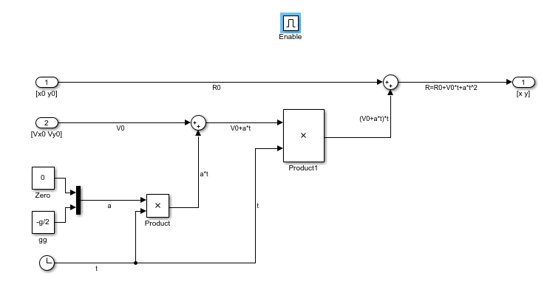
Рисунок 21 – Подсистема
Результаты моделирования отражены на рисунок 22.
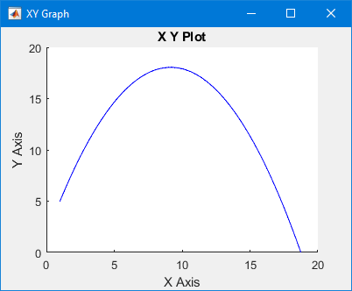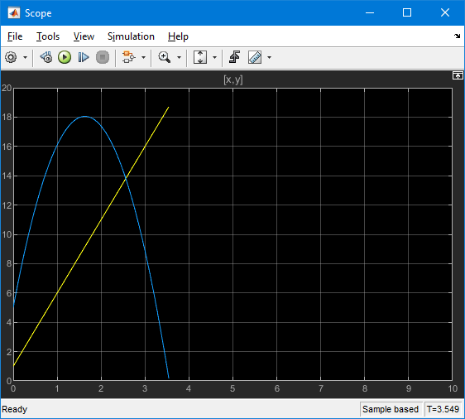
Рисунок 22 – Результаты моделирования
Построить -модель свободного падения тела, брошенного под углом к горизонту, при помощи блоков интегрирования.
Сохранить модель в файле
При применении интеграторов требуется преобразование выражений (3) в формулы (5):
(5)
Таким образом, необходимо три интегратора. Поскольку в интеграторы надо вводить начальные значения, то следует удалить входные порты подсистемы , а все начальные значения подавать непосредственно в блоки. В параметрах конфигурации -модели необходимо выставить .
Модель полета тела показана на рисунок 23.
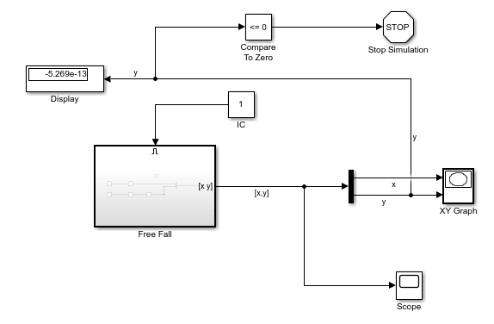
Рисунок 23 – Модель полета тела с использованием интеграторов
-модель подсистемы показана на рисунок 24.
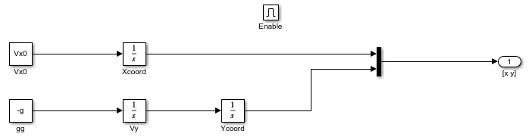
Рисунок 24 – Подсистема с использованием интеграторов
Результаты моделирования отражены на рисунок 25.
Рисунок 25 – Результаты моделирования с использованием интеграторов
Как можно увидеть, результаты работы двух вариантов схемы моделирования полета тела абсолютно идентичны.

Задание 7.5
-модель «Свободное падение тела, брошенного под углом к горизонту».
Изменить начальные данные -модели таким образом, чтобы вместо вектора начальной скорости задавались:
- начальный угол , град, отсчитываемый против часовой стрелки от положительной горизонтальной полуоси;
- величина начальной скорости .
Для решения задачи необходимо выполнить следующие действия:
- отредактировать файл , переименовав его в
V0 = 17; % initial velocity V0
Alpha = 65; % initial Angle (grad)

- отредактировать подсистему б как показано на . Блок используется для преобразования величины угла , заданного в градусах, в радианы. Блок рассчитывает вектор начальной скорости в соответствии с (4):

- в -модели верхнего уровня изменить блоки, задающие начальные условия.
Модель полета тела с новыми начальными условиями изображена на рисунок 26. Соответственно, подсистема – на .

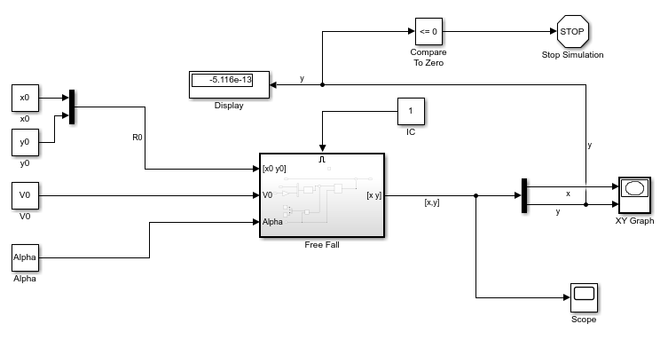
Рисунок 26 – Модель полета тела с новыми начальными условиями
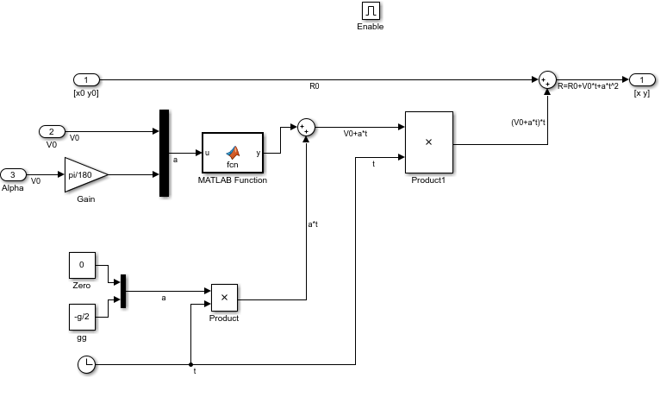
Рисунок 27 – Подсистема с новыми начальными условиями
Результаты моделирования представлены на рисунок 28.
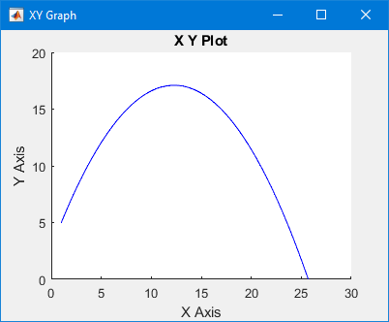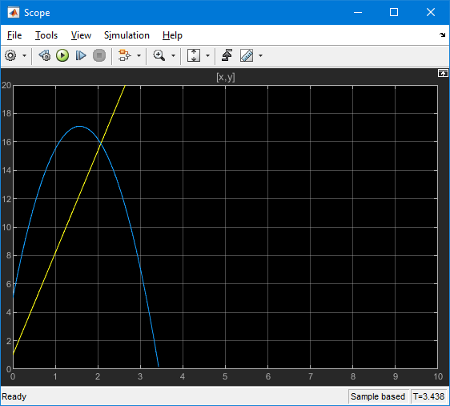
Рисунок 28 – Результаты моделирования

Задание 7.6
Самостоятельно написать -функцию, реализующую анимацию выполнения полета тела, как показано на рисунок 29.
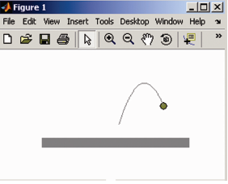
Рисунок 29 – Анимационное изображение полета тела
-функция модели (файл ) приведена ниже:
%M-file 'anim.m' for Free Pendulum animation:
function [sys,x0]=L0706Plot(t,x,u,flag,par_ts,x0,y0);
global PendAnim
global handle
global x y % length of Pendulum
% update model: sys = mdlUpdate(t,x,u,par_ts)
if flag==2,
%if get(0,'Children')== 1, % test, if plot exists
set(0,'currentfigure',PendAnim);
% delete previous image (mode 'xor')
plot(x,y,'.','MarkerSize',30,...
'EraseMode','xor');

axis([0 30 0 30]); %axis properties
% Current coordinates of Pendulum
% [u(2)*sin(u(1)),-u(2)*cos(u(1))]
x = u(1);
y = u(2);
% Draw the current position of Pendulum
set(handle,'XData',x,'YData',y);
drawnow; % update plot
%end
sys=[];
elseif flag == 4 % Return next sample hit
% sys = mdlGetTimeOfNextVarHit(t,x,u,par_ts)
sys = t + par_ts; % the constant sample interval
elseif flag==0, %[sys,x0,str,ts]=mdlInitializeSizes;
% Initialize the figure for use with this simulation
[PendAnim, par2] = animinit('Pendulum Animation');
axis([0 30 0 30]); % axis properties
hold on
% Draw the current position of Pendulum
x=x0; y=y0;
% plot the Pendulum and init setting
handle=plot(x,y,'EraseMode','xor','LineWidth',5);
% Set the relative scaling of
% the individual axis data values
set(gca,'DataAspectRatio',[1 1 1]);
sys=[0 0 0 2 0 0]; % 2 - number of inputs
x0 = []; % No continuous states
end;

Измененная -модель представлена на рисунок 30.
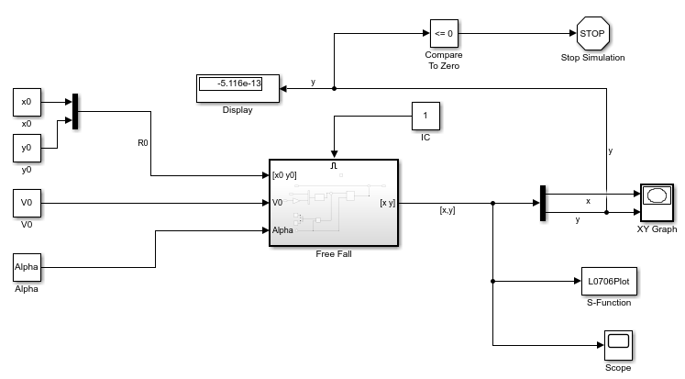
Рисунок 30 – -модель падения тела с -функцией
Анимация падения тела отражена на рисунок 31.
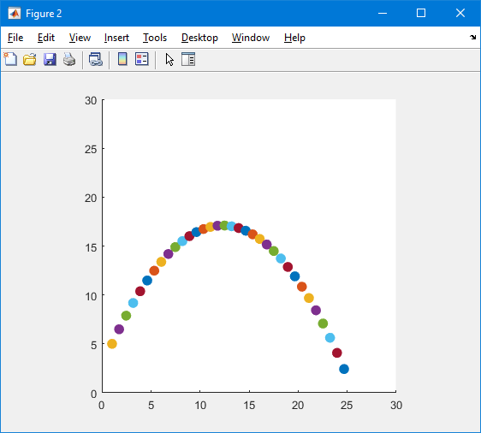
Рисунок 31 – Анимация падения тела

Задание 7.7
Модель «Свободное падение груза».
Возвращаясь к построению -модели движения груза на невесомой нерастяжимой нити вокруг неподвижной опоры, изменить начальные условия -модели, чтобы вместо векторов начального положения и начальной скорости задавались:
- начальный угол , град, отсчитываемый против часовой стрелки от отрицательной вертикальной полуоси до радиус-вектора текущего положения тела;
- величина начальной скорости . Скорость должна быть направлена по касательной к окружности с центром в начале координат.
В начальный момент времени груз находится в первой четверти и движется вверх и влево, как показано на . Радиус окружности должен непосредственно задаваться в файле .

Рисунок 32 – Изменение начальных условий
Модель движения груза (маятника) представлена на рисунок 33 (файл ).
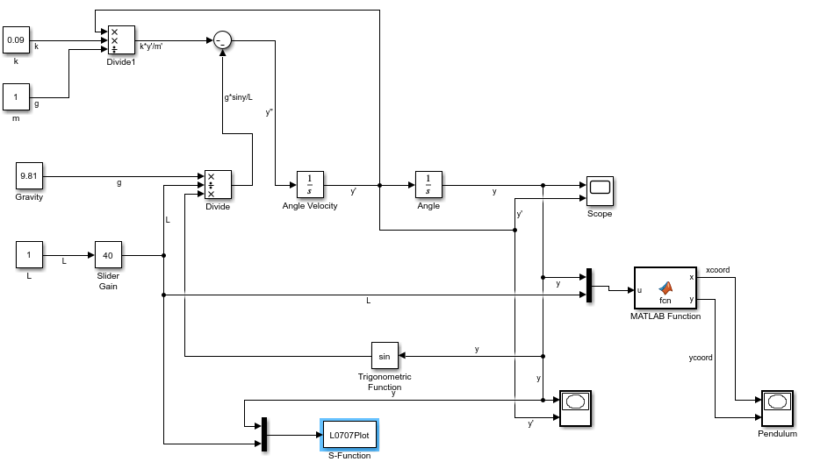
Рисунок 33 – Модель движения груза
-функция для анимации выглядит следующим образом (файл ):
%M-file 'anim.m' for Free Pendulum animation:
function [sys,x0]=L0605Plot(t,x,u,flag,par_ts);
global PendAnim
global handle
global L Lm % length of Pendulum
global xHm yHm % coordinates of mass center
% update model: sys = mdlUpdate(t,x,u,par_ts)
if flag==2,
%if get(0,'Children')== 1, % test, if plot exists
set(0,'currentfigure',PendAnim);
% delete previous image (mode 'xor')
plot(xHm,yHm,'.','MarkerSize',30,...
'EraseMode','xor');
Lm=u(2); % pendulum length
L=Lm-1; % pendulum length
axis([-Lm-5 Lm+5 -Lm-5 Lm+5]); %axis properties
% Current coordinates of Pendulum
% [u(2)*sin(u(1)),-u(2)*cos(u(1))]
xH = L *sin(u(1));
yH = -L *cos(u(1));
xHm = Lm *sin(u(1)); % x curr of mass center
yHm = -Lm *cos(u(1)); % y curr of mass center
x0=0; y0=0; % Center coordinates
% Draw the current position of Pendulum
x=[xH x0];
y=[yH y0];
set(handle,'XData',x,'YData',y);
plot(x0,y0,'.','MarkerSize',30,...
'EraseMode','none'); % plot center
plot(xHm,yHm,'.','MarkerSize',30,...
'EraseMode','xor'); % plot mass center
drawnow; % update plot
%end
sys=[];
elseif flag == 4 % Return next sample hit
% sys = mdlGetTimeOfNextVarHit(t,x,u,par_ts)
sys = t + par_ts; % the constant sample interval
elseif flag==0, %[sys,x0,str,ts]=mdlInitializeSizes;
% Initialize the figure for use with this simulation
[PendAnim, par2] = animinit('Pendulum Animation');
%PendAnim = findobj('Type','figure',...
% 'Name','Pendulum Animation');
axis([-45 45 -45 45]); % axis properties
hold on
% Set up the geometry for the problem
Lm=40; %u(2); % Pendulum length
L=Lm-1; %u(2); % Pendulum length
x0=0; y0=0; % Center coordinates
xH=x0; yH=y0-L;
xHm=x0; yHm=y0-Lm; % Coordinates of mass center
% Draw the current position of Pendulum
x=[xH x0]; y=[yH y0];
% plot the Pendulum and init setting
handle=plot(x,y,'EraseMode','xor','LineWidth',5);
% plot center point with size 30
plot(x0,y0,'.','MarkerSize',30,...
'EraseMode','none');
% plot mass point with size 30
plot(xHm,yHm,'.','MarkerSize',30,...
'EraseMode','xor');
% Set the relative scaling of
% the individual axis data values
set(gca,'DataAspectRatio',[1 1 1]);
sys=[0 0 0 2 0 0]; % 2 - number of inputs
x0 = []; % No continuous states
end;

Результаты моделирования представлены на рисунок 34.
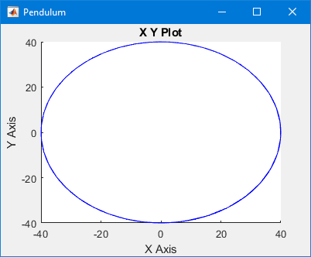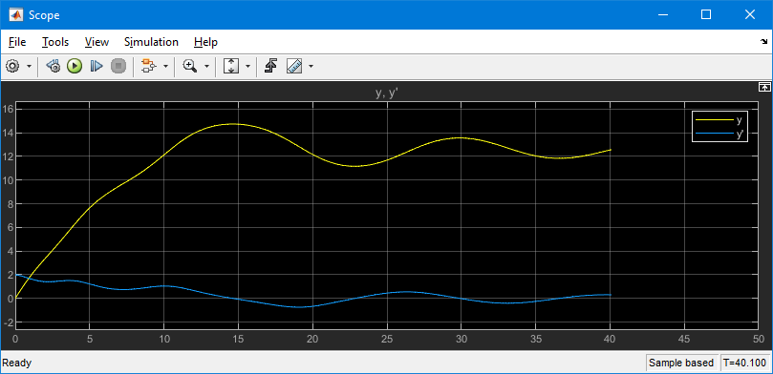
Рисунок 34 – Результаты моделирования
Соответственно, анимация движения груза отражена на рисунок 35.
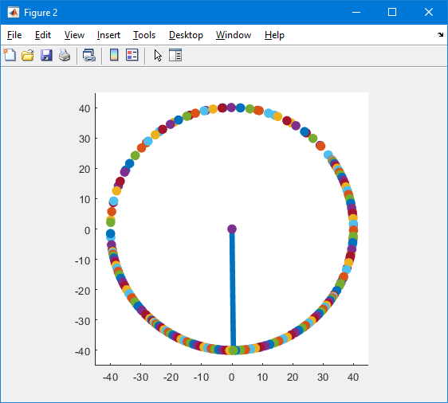
Рисунок 35 – Анимация движения груза

Задание 7.8
Модель «Удар».
Изменить -модель с учетом того, что тело привязано к началу координат прочной невесомой нитью длины . Добавить в -модель блоки, позволяющие определить момент отскока (выходы тела за пределы разрешенного круга). Для этого самостоятельно сформулировать и выписать условие, по которому спроектировать управляющий сигнал. При натяжении нити -модель должна прекратить свою работу. Создать анимацию движения маятника.
Очевидно, что признаком выхода тела из разрешенного круга выглядит следующим образом (6):
(6)
где – текущие координаты тела, – длина нити. Для моделирования схемы более удобным будет эквивалентное выражение (7):
(7)
-модель представлена на рисунок 36 (файл ).
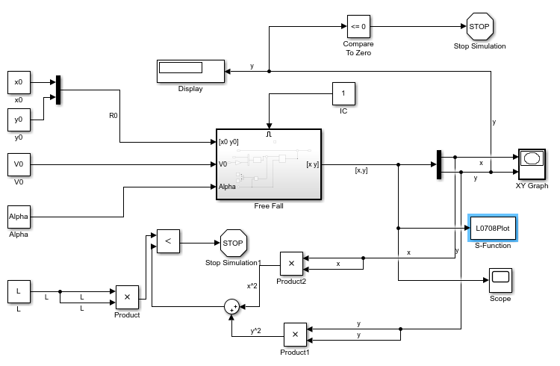
Рисунок 36 – -модель движения тела с учетом удара
Подсистема в данном случае остается без изменений, как и -функция .
Пример моделирования схемы для длины нити м представлен на рисунок 37.
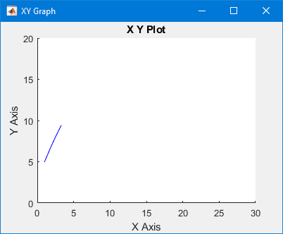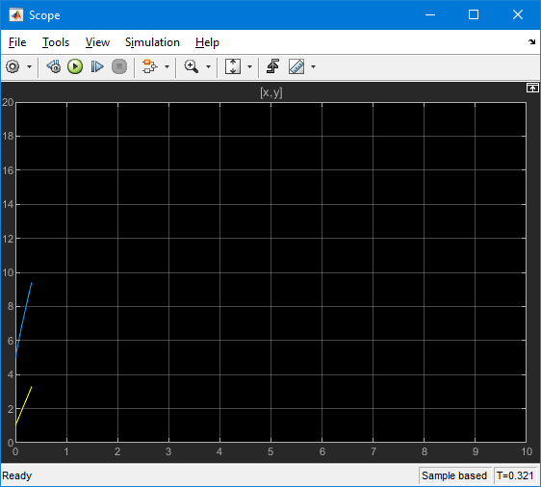
Рисунок 37 – Моделирование движения тела при м.
Соответствующая анимация показана на Рисунок 38.
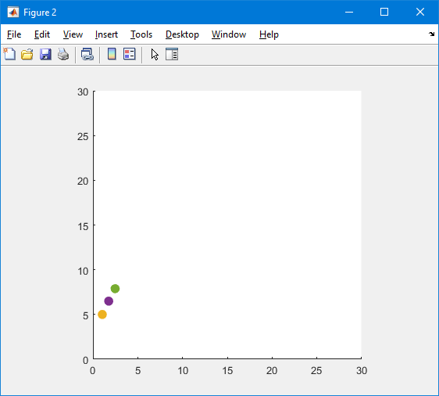
Рисунок 38 – Анимация движения тела при м.

Задание 7.9
Подумать, как объединить в одной -модели все фазы движения тела: движение по окружности, свободное падение и отскоки.
Подобное объединение возможно, например, в результате моделирования искусственной ситуации. Тело свободно движется по окружности, затем после, например, переключения элемента происходит его свободное падение, при этом если тело выходит за рамки окружности с радиусом длина нити, то произойдет удар.
Совмещенная -модель находится в файле «». Ее схема показана на рисунок 39.
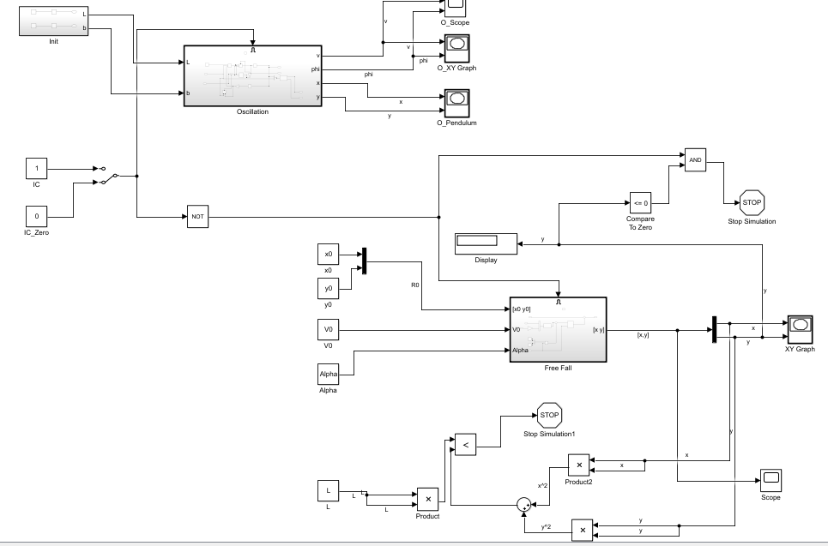
Рисунок 39 – Совмещенная -модель (движение по окружности, свободное падение, отскоки)
-модель «Колебания маятника» () реализуется управляемой -подсистемой . На вход данного блока подаются длина стержня и расстояние до препятствия , а на выходе получаются угол и угловая скорость в текущий момент времени, а также колебания маятника.
Подсистема представлена на рисунок 40.
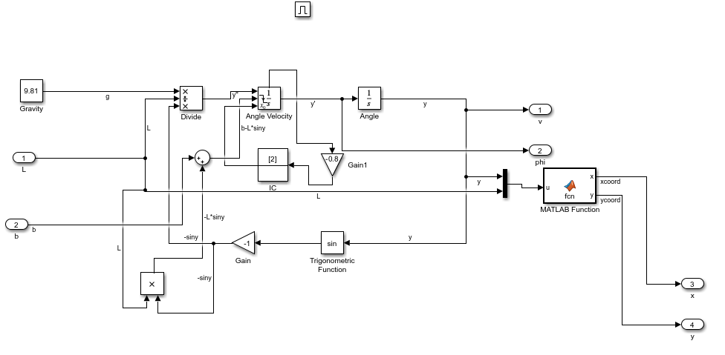
Рисунок 40 – Подсистема
Соответственно, в модели еще присутствует подсистема (свободное падение). -модель свободного падения с учетом удара отражена на рисунок 41.
Рисунок 41 – -модель движения тела (свободного падения) с учетом удара
Подсистема не претерпевает изменений по сравнению с предыдущими заданиями.
Для переключения между подсистемами служит ключ . В верхнем положении он дает возможность реализовать движение по окружности с учетом возможных препятствий (рисунок 42).
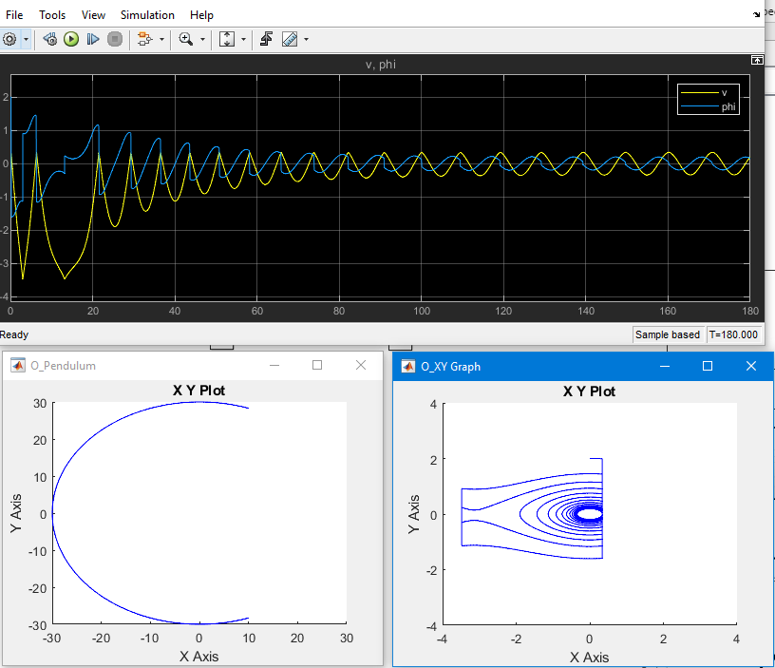
Рисунок 42 – Пример движения тела по окружности с учетом отскока от препятствия (, ) и затухающего характера колебаний
Ключ в нижнем положении отражает свободное падение тела с учетом удара (рисунок 43 и рисунок 44).
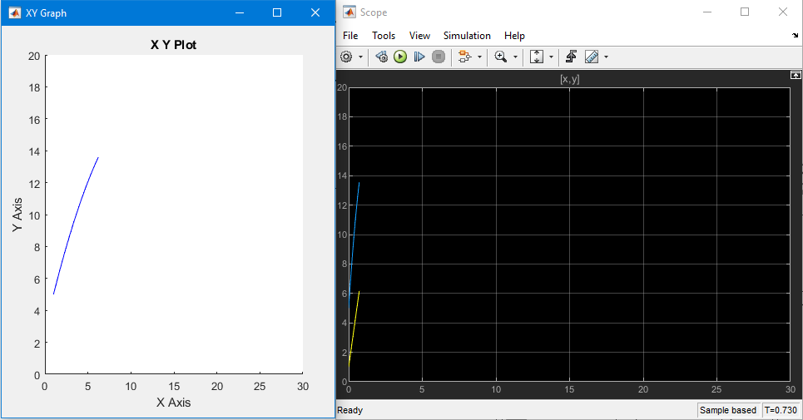
Рисунок 43 – Пример свободного падения тела с завершением моделирования при выходе за пределы окружности
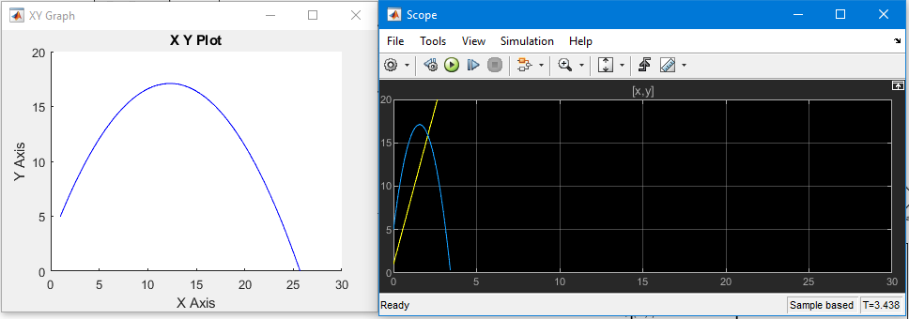
Рисунок 44 – Пример свободного падения тела (выхода за пределы окружности не происходит) до момента касания земли
Таким образом, в рамках одной -модели показано движение тела по окружности (с затуханием), отражение от препятствий (отскоки), а также свободное падение тела.

